Sætning
Lad $\vec{s}\left(t\right)=\left(\begin{aligned}x(t) \\ y(t)\end{aligned}\right)$ være en differentiabel vektorfunktion, hvor de afledede koordinatfunktioner $x'(t)$ og $y'(t)$ er kontinuerte.
Det stykke af banekurven for $\vec{s}$, der er bestemt ved at $a≤t≤b$, har længden
$$L=\int_{a}^{b}{\sqrt{x^{'}{\left(t\right)}^{2}+y^{'}{\left(t\right)}^{2}}dt}$$

Bevis
Vi betragter banekurven i intervallet hvor $t_{1}≤t≤t_{2}$.
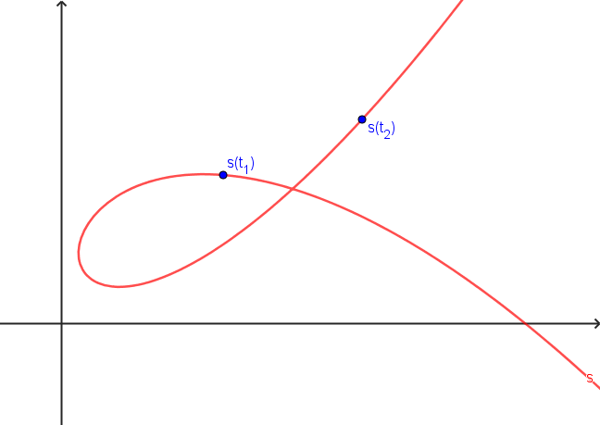
Vi inddeler banekurven i lige lange tidsintervaller af længde $Δt$:
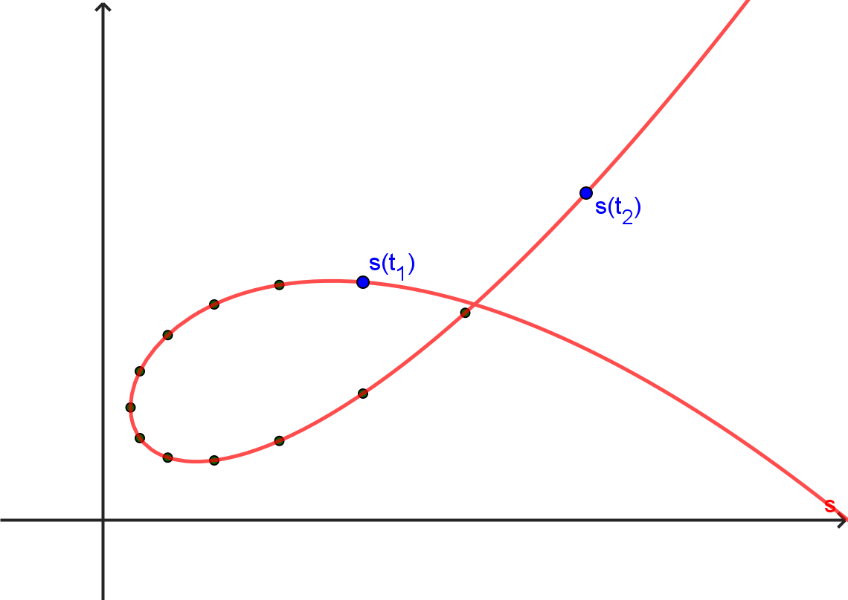
I hvert lille tidsinterval kan længden af banekurven estimeres ved at tage farten midt i intervallet og gange med $Δt$.
Længden af hele banekurven i intervallet hvor $t_{1}≤t≤t_{2}$, kan så approksimeres ved at lægge længden af disse små intervaller sammen:
$$L≈\sum_{t_{1}}^{t_{2}}{\left|\vec{v}\left(t\right)\right|·Δt}$$
Jo mindre tidsintervaller vi bruger, des mere præcis bliver approksimationen, så den ægte længde af banekurven findes ved at lade $Δt→0$ så vi får
$$L=\lim_{Δt→0}{\sum_{t_{1}}^{t_{2}}{\left|\vec{v}\left(t\right)\right|·Δt}}=\int_{t_{1}}^{t_{2}}{\left|\vec{v}\left(t\right)\right|dt=\int_{t_{1}}^{t_{2}}{\sqrt{x^{'}{\left(t\right)}^{2}+y^{'}{\left(t\right)}^{2}}dt}}$$
Da $\vec{v}\left(t\right)=\left(\begin{aligned}x^{'}\left(t\right) \\ y^{'}\left(t\right)\end{aligned}\right).$
Dermed er det ønskede vist.

Korollar (afledt sætning)
Lad $f$ være en funktion, der er differentiable i intervallet $[a; b]$. Kurvelængden $L$ af grafen for $f$ i intervallet $[a; b]$ er givet ved
$$L=\int_{a}^{b}{\sqrt{1+f^{'}{\left(x\right)}^{2}}dx}$$

Bevis
En vektorfunktion hvis banekurve er sammenfaldende med grafen for $f$ i intervallet $[a, b]$ er givet ved
$$\vec{s}\left(t\right)=\left(\begin{aligned}t \\ f(t)\end{aligned}\right), t∈[a, b]$$
Dette giver $x^{'}\left(t\right)=1$ og $y^{'}\left(t\right)=f'(t)$.
Brug da sætningen ovenfor til at finde længden af banekurven. Den vil være den samme som længden af grafen.

